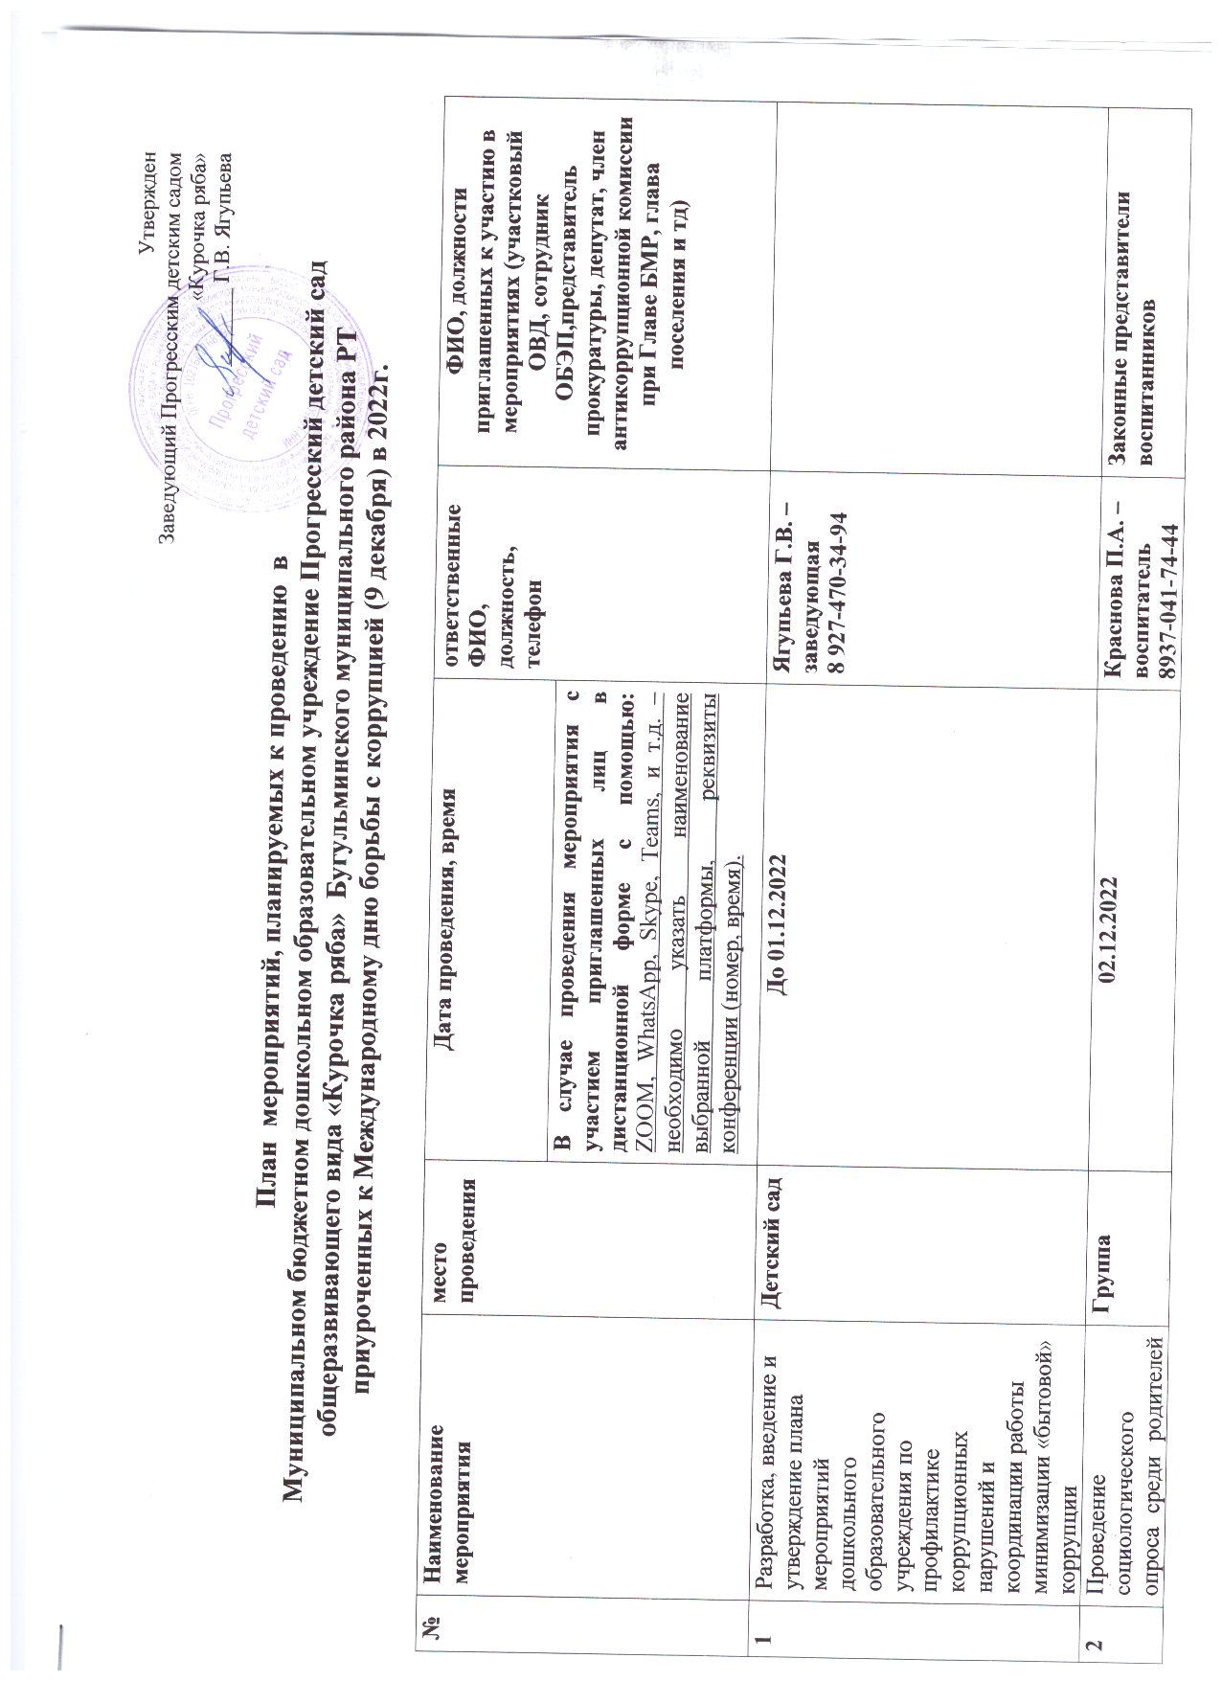
Утвержден
Заведующий Прогресским детским садом
«Курочка ряба»
_______ Г.В. Ягупьева

План мероприятий, планируемых к проведению в
Муниципальном бюджетном дошкольном образовательном учреждение Прогресский детский сад общеразвивающего вида «Курочка ряба» Бугульминского муниципального района РТ
приуроченных к Международному дню борьбы с коррупцией (9 декабря) в 2022г.

№ | Наименование мероприятия | место проведения | Дата проведения, время | ответственные ФИО, должность, телефон | ФИО, должности приглашенных к участию в мероприятиях (участковый ОВД, сотрудник ОБЭП,представитель прокуратуры, депутат, член антикоррупционной комиссии при Главе БМР, глава поселения и тд)
№ | Наименование мероприятия | место проведения | В случае проведения мероприятия с участием приглашенных лиц в дистанционной форме с помощью: ZOOM, WhatsApp, Skype, Teams, и т.д. – необходимо указать наименование выбранной платформы, реквизиты конференции (номер, время). | ответственные ФИО, должность, телефон
1 | Разработка, введение и утверждение плана мероприятий дошкольного образовательного учреждения по профилактике коррупционных нарушений и координации работы минимизации «бытовой» коррупции | Детский сад | До 01.12.2022 | Ягупьева Г.В. – заведующая  8 927-470-34-94
2 | Проведение социологического опроса среди родителей по теме: «Удовлетворенность потребителей качеством образовательных услуг» | Группа | 02.12.2022 | Краснова П.А. – воспитатель  8937-041-74-44 | Законные представители воспитанников
3 | Представление общественности публичного доклада о деятельности ДОУ (отчёт по самообследованию ДОУ) за 2022 год. | Музыкальный зал | 06.12.2022 | Ягупьева Г.В. – заведующая  8 927-470-34-94 | Законные представители воспитанников
4 | Оборудование в ДОУ стенда «Коррупции – нет!»  Выставка рисунков. | Детский сад | 01.12.2022 | Гардиева С.С. – воспитатель  8 965-616-61-80 | -
5 | Познавательные занятия и беседы с детьми старшего дошкольного возраста на тему «Что такое закон», «Можно и нельзя», «Быть честным». | Группа | 01.12.2022-09.12.2022 | Воспитатели групп
6 | Проведение общего собрания трудового коллектива с повесткой дня «Соблюдение законодательства в области противодействия коррупции, недопущение коррупционных проявлений в работе каждого члена коллектива» | Музыкальный зал | 07.12.2022 | Ягупьева Г.В. – заведующая  8 927-470-34-94 | Коллектив детского сада
7 | Разработка (обновление) раздела "Противодействие коррупции" на сайте ДОО |  | 01.12.2022-09.12.2022 | Ягупьева Г.В. – заведующая  8 927-470-34-94  Краснова П.А. – воспитатель  8937-041-74-44
8 | Организовать антикоррупционное обучение с детьми:  – конкурсы «Что я знаю о своих правах?», «Ребенок и закон»;  – игры «Честно – не честно», «Зачем нужно соблюдать правила?»;  – выставка рисунков на тему: « Что такое хорошо, а что такое плохо» | Группа | 01.12.2022-09.12.2022 | Воспитатели групп

